

专题33 金属的腐蚀与防护

1．（2020·江苏高考真题）将金属M连接在钢铁设施表面，可减缓水体中钢铁设施的腐蚀。在题图所示的情境中，下列有关说法正确的是

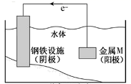

A．阴极的电极反应式为

B．金属M的活动性比Fe的活动性弱

C．钢铁设施表面因积累大量电子而被保护

D．钢铁设施在河水中的腐蚀速率比在海水中的快

2．（2019·江苏高考真题）将铁粉和活性炭的混合物用NaCl溶液湿润后，置于如图所示装置中，进行铁的电化学腐蚀实验。下列有关该实验的说法正确的是

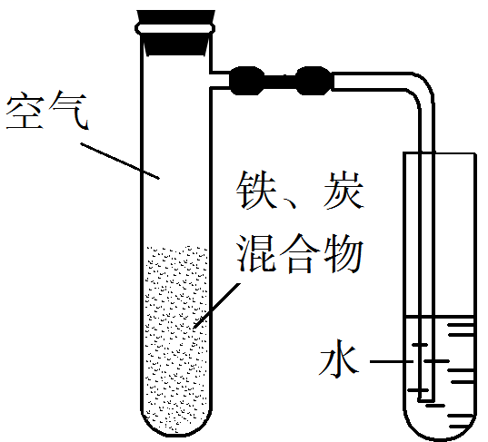

A．铁被氧化的电极反应式为Fe−3e−figureFe3+

B．铁腐蚀过程中化学能全部转化为电能

C．活性炭的存在会加速铁的腐蚀

D．以水代替NaCl溶液，铁不能发生吸氧腐蚀

3．（2020·浙江高考真题）下列说法不正确的是( )

A．会破坏铝表面的氧化膜

B．的热稳定性比强

C．具有氧化性，其稀溶液可用于消毒

D．钢铁在潮湿空气中生锈主要是发生了电化学腐蚀

4．（2018·全国高考真题）化学与生活密切相关。下列说法错误的是

A．泡沫灭火器可用于一般的灭火，也适用于电器灭火

B．疫苗一般应冷藏存放，以避免蛋白质变性

C．家庭装修时用水性漆替代传统的油性漆，有利于健康及环境

D．电热水器用镁棒防止内胆腐蚀，原理是牺牲阳极的阴极保护法

5．（2017·浙江高考真题）在一块表面无锈的铁片上滴食盐水，放置一段时间后看到铁片上有铁锈出现，铁片腐蚀过程中发生的总化学方程式：2Fe＋2H2O＋O2===2Fe(OH)2，Fe(OH)2进一步被氧气氧化为Fe(OH)3，再在一定条件下脱水生成铁锈，其原理如图。

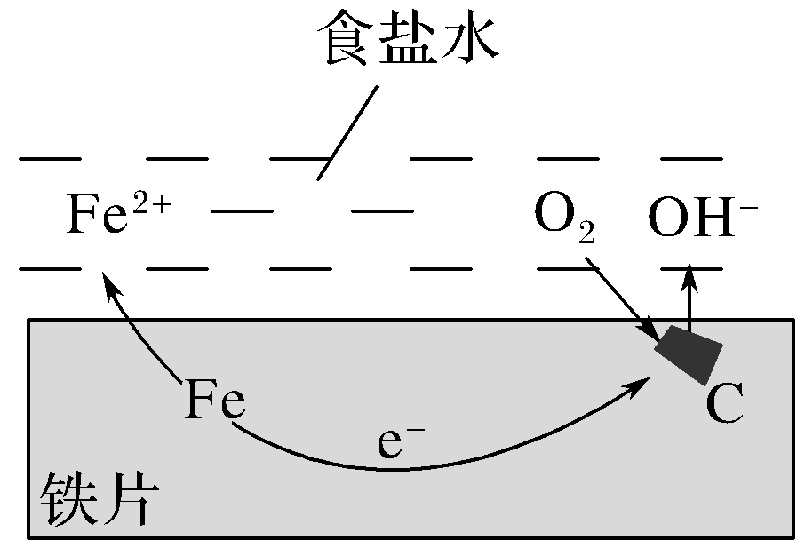

下列说法正确的是

A．铁片发生还原反应而被腐蚀

B．铁片腐蚀最严重区域应该是生锈最多的区域

C．铁片腐蚀中负极发生的电极反应：2H2O＋O2＋4e－===4OH－

D．铁片里的铁和碳与食盐水形成无数微小原电池，发生了电化学腐蚀

6．（2017·全国高考真题）[2017新课标Ⅰ]支撑海港码头基础的钢管桩，常用外加电流的阴极保护法进行防腐，工作原理如图所示，其中高硅铸铁为惰性辅助阳极。下列有关表述不正确的是

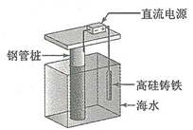

A．通入保护电流使钢管桩表面腐蚀电流接近于零

B．通电后外电路电子被强制从高硅铸铁流向钢管桩

C．高硅铸铁的作用是作为损耗阳极材料和传递电流

D．通入的保护电流应该根据环境条件变化进行调整

7．（2018·北京高考真题）验证牺牲阳极的阴极保护法，实验如下（烧杯内均为经过酸化的3%NaCl溶液）。

|  |  |  |
| --- | --- | --- |
| ① | ② | ③ |
| figure | figure | figure |
| 在Fe表面生成蓝色沉淀 | 试管内无明显变化 | 试管内生成蓝色沉淀 |

下列说法不正确的是

A．对比②③，可以判定Zn保护了Fe

B．对比①②，K3[Fe(CN)6]可能将Fe氧化

C．验证Zn保护Fe时不能用①的方法

D．将Zn换成Cu，用①的方法可判断Fe比Cu活泼

8．（2013·上海高考真题）糕点包装中常见的脱氧剂组成为还原性铁粉、氯化钠、炭粉等，其脱氧原理与钢铁的吸氧腐蚀相同。下列分析正确的是

A．脱氧过程是吸热反应，可降低温度，延长糕点保质期

B．脱氧过程中铁作原电池正极，电极反应为：Fe-3e=Fe3+

C．脱氧过程中碳做原电池负极，电极反应为：2H2O+O2+4e=4OH-

D．含有1．12g铁粉的脱氧剂，理论上最多能吸收氧气336mL（标准状况）

9．（2009·江苏高考真题）化学在生产和日常生活中有着重要的应用。下列说法不正确的是：

A．明矾水解形成的Al(OH)3胶体能吸附水中悬浮物，可用于水的净化

B．在海轮外壳上镶入锌块，可减缓船体的腐蚀速率

C．MgO 的熔点很高，可用于制作耐高温材料

D．电解MgCl2饱和溶液，可制得金属镁

10．（2009·北京高考真题）下列叙述不正确的是（ ）

A．铁表面镀锌，铁作阳极

B．船底镶嵌锌块，锌作负极，以防船体被腐蚀

C．钢铁吸氧腐蚀的正极反应：O2+2H2O+4e-=4OH-

D．工业上电解饱和和食盐水的阳极反应： 2Cl--2e-=Cl2↑

11．（2013·北京高考真题）下列金属防腐的措施中，使用外加电流的阴极保护法的是

A．水中的钢闸门连接电源的负极 B．金属护拦表面涂漆

C．汽车底盘喷涂高分子膜 D．地下钢管连接镁块

12．（2010·北京高考真题）下列有关钢铁腐蚀与防护的说法正确的是

A．钢管与电源正极连接，钢管可被保护

B．铁遇冷浓硝酸表面钝化，可保护内部不被腐蚀

C．钢管与铜管露天堆放在一起，钢管不易被腐蚀

D．钢铁发生析氢腐蚀时，负极反应是Fe-3e-═Fe3+

13．（2018·上海高考真题）如图所示，具支试管内壁用水湿润后，放入铁粉、碳粉，导管插入到红墨水中。下列描述错误的是（ ）

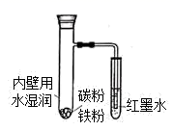

A．具支试管底部发热

B．负极电极反应式：Fe-2e-=Fe2+

C．反应结束后，最终导管内液面下降

D．正极电极反应式：2H2O+O2+4e-=4OH-

14．（2012·海南高考真题）下列叙述错误的是

A．生铁中含有碳，抗腐蚀能力比纯铁弱

B．用锡焊接的铁质器件，焊接处易生锈

C．在铁制品上镀铜时，镀件为阳极，铜盐为电镀液

D．铁管上镶嵌锌块，铁管不易被腐蚀

15．（2010·上海高考真题）铁是用途最广的金属材料之一。为探究铁的化学性质，某同学将盛有铁屑的试管塞上蓬松的棉花，然后倒置在水中（如右图所示）。数天后，他观察到的现象是（ ）。

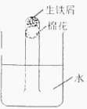

A．铁屑不生锈，试管内液面上升

B．铁屑不生锈，试管内液面高度不变

C．铁屑生锈，试管内液面上升

D．铁屑生锈，试管内液面高度不变

16．（2019·上海高考真题）关于下列装置，叙述错误的是（ ）

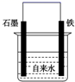

A．石墨电极反应O2+4H++4e→2H2O

B．鼓入少量空气，会加快Fe的腐蚀

C．加入少量NaCl，会加快Fe的腐蚀

D．加入HCl，石墨电极反应式：2H++2e→H2

17．（2015·上海高考真题）研究电化学腐蚀及防护的装置如图所示。下列有关说法错误的是(　　)

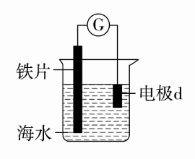

A．d为石墨，铁片腐蚀加快

B．d为石墨，石墨上电极反应为：O2＋2H2O＋4e－＝4OH－

C．d为锌块，铁片不易被腐蚀

D．d为锌块，铁片上电极反应为：2H＋＋2e－＝H2↑

18．（2012·山东高考真题）下列与金属腐蚀有关的说法正确的是（　　）

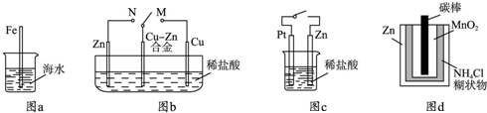

A．图a中，插入海水中的铁棒，越靠近底端腐蚀越严重

B．图b中，开关由M改置于N时，Cu﹣Zn合金的腐蚀速率减小

C．图c中，接通开关时Zn腐蚀速率增大，Zn上放出气体的速率也增大

D．图d中，Zn﹣MnO2干电池自放电腐蚀主要是由MnO2的氧化作用引起的

19．（2011·北京高考真题）结合右图判断，下列叙述正确的是

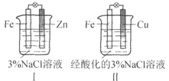

A．Ⅰ和Ⅱ种正极均被保护

B．Ⅰ和Ⅱ中负极反应均是figure

C．Ⅰ和Ⅱ中正极反应均是figure

D．Ⅰ和Ⅱ中分别加入少量figure溶液，均有蓝色沉淀

20．（2017·江苏高考真题）下列说法正确的是

A．反应N2 (g) +3H2 (g) 2NH3 (g)的Δ*H* < 0，Δ*S* >0

B．地下钢铁管道用导线连接锌块可以减缓管道的腐蚀

C．常温下，*K*sp[Mg(OH)2]=5.6×10-12，pH=10的含Mg2+溶液中，c(Mg2+ )≤5.6×10-4 mol·L-1

D．常温常压下，锌与稀H2SO4反应生成11.2 L H2，反应中转移的电子数为6.02×1023

21．（2014·福建高考真题）铁及其化合物与生产、生活关系密切。

（1）下图是实验室研究海水对铁闸不同部位腐蚀情况的剖面示意图。

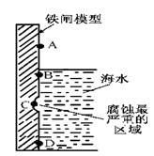

①该电化腐蚀称为__________________。

②图中A、B、C、D四个区域，生成铁锈最多的是_________(填字母)。

22．（2015·重庆高考真题）我国古代青铜器工艺精湛，有很高的艺术价值和历史价值，但出土的青铜器大多受到环境腐蚀，故对其进行修复和防护具有重要意义。

（5）下图为青铜器在潮湿环境中发生电化学腐蚀的原理示意图。

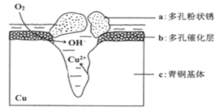

①腐蚀过程中，负极是 （填图中字母“a”或“b”或“c”）；

②环境中的Cl-扩散到孔口，并与正极反应产物和负极反应产物作用生成多孔粉状锈u2（OH）3Cl，其离子方程式为 ；

③若生成4.29 g Cu2（OH）3Cl，则理论上耗氧体积为 L（标准状况）。

23．（2014·安徽高考真题）某研究小组为探究弱酸性条件下铁发生电化学腐蚀类型的影响因素，将混合均匀的新制铁粉和碳粉置于锥形瓶底部，塞上瓶塞(如图1)。从胶头滴管中滴入几滴醋酸溶液，同时测量容器中的压强变化。

（1）请完成以下实验设计表(表中不要留空格)：

|  |  |  |  |  |
| --- | --- | --- | --- | --- |
| 编号 | 实验目的 | 碳粉/g | 铁粉/g | 醋酸/% |
| ① | 为以下实验作参照 | 0.5 | 2.0 | 90.0 |
| ② | 醋酸浓度的影响 | 0.5 | __ | 36.0 |
| ③ | __ | 0.2 | 2.0 | 90.0 |

（2）编号①实验测得容器中压强随时间变化如图2。t2时，容器中压强明显小于起始压强，其原因是铁发生了_____________腐蚀，请在图3中用箭头标出发生该腐蚀时电子流动方向；此时，碳粉表面发生了__(“氧化”或“还原”)反应，其电极反应式是___________________________________。

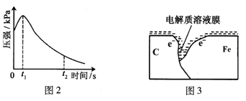

（3）该小组对图2中0～t1时压强变大的原因提出了如下假设，请你完成假设二：

假设一：发生析氢腐蚀产生了气体；

假设二：______________________________；

……

（4）为验证假设一，某同学设计了检验收集的气体中是否含有H2的方案。请你再设计一个实验方案验证假设一，写出实验步骤和结论。

实验步骤和结论(不要求写具体操作过程)：_________